PABELLÓN CULTURAL

Puntos:
- Objetivo
- Sede
- Fecha
- Proyección del Evento
- Organización
    - Gestión
    - Colaboración institucional
    - Evento de Inauguración
    - Dinámica del evento.
- Presupuesto

1.- Objetivo
Reconocer a la Ciudad de México como un espacio respetuoso de las diferencias, comprometida en la promoción y exigencia de los derechos humanos, a través de la construcción de una cultura del Trato Igualitario hacia la Población LGBTTI
2.- Fecha
20 y 21 de Noviembre de 2015.
3.- Sede
Paseo de la Reforma, entre Glorieta de la Palma y Ángel de la Independencia.

5.- ORGANIZACIÓN

- Se realizará la gestión correspondiente a las diferentes instancias:

- Secretaría de Gobierno. Autorización del espacio público.
- Protección Civil. Autorización del Evento.
- Dirección General de Servicios Urbanos. (Alumbrado y limpieza)
- Seguridad Pública
- Seguridad Privada (Supervisión y resguardo del inmueble)

- Se realizará la convocatoria para invitar a las Organizaciones de la Sociedad Civil a participar en el evento, con la finalidad de distribuir 40 espacios en las carpas correspondientes.

- Lineamientos de participación para los Stand. (Uso informativo)
- Lineamientos de participación para el escenario de actividades culturales. (Conferencia, Concierto, Poesía, Danza)
- Espacios para las empresas de Pride Connection.

- Colaboración institucional:

- Secretaría de Cultura: Encargará del Escenario, Audio, Iluminación y Planta de Luz.
- Consejería Jurídica: Espacio Institucional (Información de Registro Civil y Orientación en trámite de Identidad de Género)
- Secretaría de Turismo: Espacio institucional y mandar datos completos del Hotel hospedante.

- Evento de Inauguración:

Entes Participantes:
- Consejo para Prevenir y Eliminar la Discriminación de la Ciudad de México (COPRED)
- Secretaría de Cultura.
- Secretaría de Turismo.
- Secretaría de Desarrollo Social
- Asuntos Internacionales
- Consejería Jurídica
- Alianza por la Diversidad e Inclusión Laboral (ADIL)

- Realizar el acto inaugural con los titulares de cada dependencia el día viernes 20 de noviembre a las 18:00 hrs.
- Iluminación de la Glorieta de la Palma hasta el Ángel de la Independencia.
- Recorrido por las carpas.
- Presentación de actividades culturales.

- Dinámica del Evento

- La instalación de las Carpas se realizará el 19 de Noviembre.
- El viernes 20 de Noviembre se llevará a cabo la presentación de la cartelera de actividades culturales (A partir de las 12:00 hrs.)
- El sábado se realizará el recorrido con las Alcaldías invitadas.

- Presupuesto.

- Renta de Carpas (2 días)
- Renta de tablones y sillas.
- Renta de Back line
- Back para presídium
- Renta de pantalla gigante.
- Contratación de Seguridad Privada.
- Contratación de Sanitarios Públicos.
- Adornos y decoraciones de los tablones.

4.- Proyección del Evento

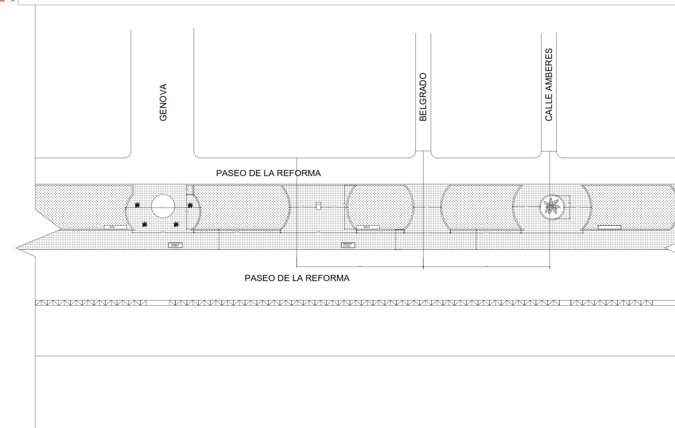
- Iluminación del Ángel de la Independencia.
- Decoración con la bandera de la comunidad LGBT en la Glorieta de la Palma.
Carpa III
Espacio para OSC

Carpa II
Espacio para OSC

Carpa I
Espacio Institucional
Escenario

